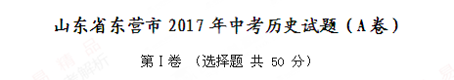
一、选择题：本大题共25小题，每小题2分，共50分。在每小题所列出的四个选项中，只有一项是符合题意的。
1．某同学绘制了一幅我国原始居民生活场景的想象图，下列内容与河姆渡原始居民相符的是
①生活在黄河流域 ②种植水稻 ③住干栏式房子 ④挖井饮水
A． ①②③ B．②③④ C．①②④ D．①③④
2．《史记》：“有军功者，各以率受上爵。……耕织致粟帛多者复其身。……宗室(国君家族)非有军功论，不得为属籍(列入家族名册)。” 材料反映的是
A．管仲改革 B．商鞅变法 C．文景之治 D．北魏孝文帝改革
3．右图中，政府在标★号的区域设立的管辖机构是
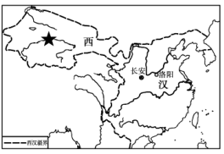
A．西域都护 B．安西都护府 C．伊犁将军 D． 北庭都护府
4．一位中国作家评论道：此项工程的发起者隋炀帝“虽使他的朝代缩短了许多年，但给子孙万代却带来莫大的好处。”“此项工程”是
A．都江堰 B．灵渠 C．赵州桥 D．大运河
5．右图是日本奈良唐招提寺，它见证了唐朝与日本的文化交流。下列与之相关的人物是
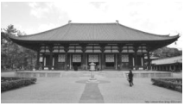
A．张骞 B．玄奘 C．鉴真 D．班超
6．历史图片被称为“凝固的历史”，对下列图片信息解读不正确的是
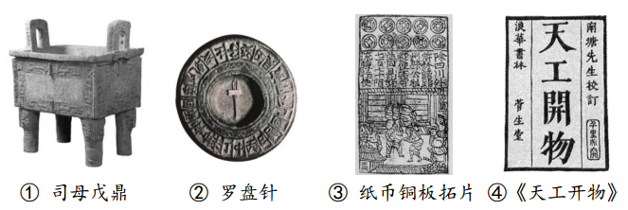
A．图①反映了商朝高超的青铜铸造工艺
B．图②中的发明对航海事业产生重要影响
C．图③反映了宋代活字印刷技术的高超水平
D．图④中的著作被称为“中国17世纪的工艺百科全书”
7．右图是某班同学为历史故事会收集的材料，由此判断他要讲述的是
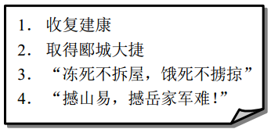
A．卫青北击匈奴 B．岳飞抗金 C．文天祥抗元 D．戚继光抗倭
8．明太祖在中央废除丞相，撤销中书省，其目的是
A．提高行政效率 B． 扩大统治基础 C．加强君主权力 D． 避免藩王割据
9．《全球通史》：“在15世纪早期这段异乎寻常的历史中，……航海业以其杰出的技术和惊人的范围，明确证明了中国在世界航海业中的领先地位”。 能证明以上观点的是
A．郑和下西洋 B．吴国船队到夷洲 C．郑成功收复台湾 D．清军进入台湾
10.“中国的首都几次被西方的武装力量所占领，这是近代中国最痛苦的一个时期。”与“中国的首都”曾在下列哪两次战争中被“占领”
①鸦片战争 ②第二次鸦片战争 ③甲午中日战争 ④八国联军侵华战争
A．①② B. ③④ C. ①③ D. ②④
11.读右图，该示意图反映的是中国近代史上哪一重大事件
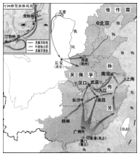
A．武昌起义 B．南昌起义 C. 北伐战争 D. 秋收起义
12. 1945年8月15日，日本宣布无条件投降。14年浴血奋战，中国人民……终于取得了近代反抗外敌入侵的第一次完全胜利，也为世界反法西斯战争做出了重大贡献。（《筑梦中国》解说词）下列说法不正确的是
A．“九一八事变”成为中国人民抗日战争的起点
B．西安事变和平解决，抗日民族统一战线初步形成。
C．“七七事变”成为中国全民族抗战的开端
D．日本侵略者在中国制造了死难人数超过300万人的南京大屠杀
13. 1947年夏，刘伯承、邓小平率晋冀鲁豫解放军主力，在山东西南强渡黄河，挺进大别山。这标志着
A．全面内战爆发 B．战略进攻开始 C． 战略决战到来 D．渡江战役开始
14. 宣传报道带有鲜明的时代印记。 与右图类似的报道会出现在
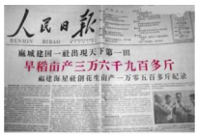
A．第一个五年计划时期 B．“大跃进”时期
C．“文化大革命”时期 D．社会主义现代化建设新时期
15.邓小平明确提出 “把马克思主义的普遍真理同我国的具体实际相结合起来，走自己的道路，建设有中国特色的社会主义。”的会议是
A．中共十二大 B．中共十三大 C．中共十四大 D．中共十五大
16.“1959年，一批中国最优秀的科学家突然从公众的视线里消失了，甚至连他们的家人也不知道他们去了哪里。这个谜底直到五年之后，才随着大西北戈壁荒原上升起的蘑菇云得以揭开。”这个“谜底”是我国研制
A．战略核潜艇 B．人造地球卫星 C．长征运载火箭 D．原子弹
17.“中国万达”2017年黄河口（东营）国际马拉松赛于5月7日举行，该项赛事举办十年来，已荣获国际田联“金标赛事”等多项荣誉。与马拉松运动起源相关的是
A.希波战争 B.布匿战争 C.罗马帝国的扩张 D.特洛伊战争
18．下列表格中，历史现象与原因的对应关系正确的是
 | 历史现象 | 原因
A | 公元前5世纪后半期，雅典一度达到全盛 | 查理·马特改革
B | 632年，阿拉伯半岛基本统一，统一的阿拉伯国家建立 | 穆罕默德创立伊斯兰教
C | 阿拉伯数字传遍了全世界 | 《马可·波罗行纪》
D | 1453年，君士坦丁堡陷落，拜占廷帝国灭亡 | 亚历山大大帝东征
19．1836-1848年间，英国工人掀起了一场规模宏大、持续时间长久的运动。这场运动是世界上第一次群众性的、政治性的无产阶级革命运动。该运动是
A.文艺复兴 B.巴黎公社 C.宪章运动 D.十月革命
20．为反抗英国殖民统治，1857-1859年印度爆发了民族大起义。其领袖是
A.玻利瓦尔 B.章西女王 C.卡斯特罗 D.尼赫鲁
21．列宁说：“农民获得‘自由’的时候，已经被剥夺得一干二净。” 这是由于1861年废除农奴制的法令规定
A.农奴在法律上是“自由人” B.地主不许买卖农奴
C.农奴的份地必须出钱赎买 D.地主不许干涉农奴的生活
22.下面是一战后帝国主义列强建立新秩序的示意图，图中的空白处应是
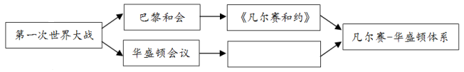
A．《九国公约》 B．《北大西洋公约》 C．《华沙条约》 D．《开罗宣言》
23.1929年，资本主义世界爆发空前严重的经济危机。 对此次危机认识不正确的是
A．导致德日走上了法西斯道路
B．激化了各主要资本主义国家的社会矛盾
C．是资本主义国家推行干预经济政策的结果
D．从美国开始席卷了整个资本主义世界
24．某同学在研究性学习活动中找到了以下三幅图片，他研究的主题是
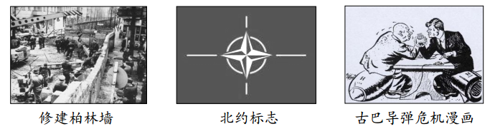
A．美苏两极对峙 B． 殖民体系瓦解
C．欧洲国家联合 D．世界格局多极化
25．第二次世界大战对人类社会产生了重大影响。受这次大战影响而创作的艺术作品是
A．达·芬奇的《 最后的晚餐》 B．梵高的《向日葵》
C．达利的《 记忆的永恒》 D．毕加索的《格尔尼卡》
第Ⅱ卷 （非选择题 共50分）
二、非选择题： 本大题共4小题，第26题14分, 第27题12分, 第28题12分,第29题12分,共50分。
26.（14分）中华传统文化是中华民族智慧的结晶，内涵丰富，源远流长。阅读材料，回答问题。
材料一 为政以德，譬如北辰，居其所而众星共之。
——《论语》
（1）材料一是哪位思想家的言论？ 他是哪一学派的创始人？ (4分)
材料二 从后来的历史看，中国最重要的改革之一是废弃了早先在诸王国发展起来的写法众多的语言文字，而代之以全中国都能理解的统一文字。这种统一文字……证明是一种非常有效且持久的统一的粘合剂。
——斯塔夫里阿诺斯《全球通史》
（2）材料二中的“统一文字”指的是什么书体？ 文字的统一有何历史意义？(4分)
材料三
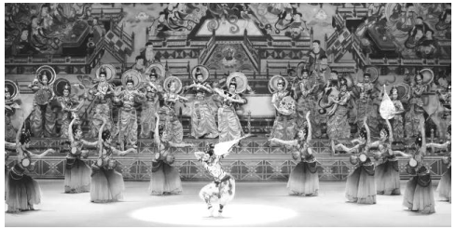
2017年5月15日，“一带一路”高峰论坛文艺晚会的开场舞《千年之约》，将多种古老艺术呈现在世人面前，也把观众带回到了千年前那个见证丝绸之路畅通繁荣的地方——敦煌。
（3）结合所学知识，你从材料中能感受到哪些古老的艺术？（4分）
（4）在弘扬中华民族传统文化方面，你有哪些好的建议？（2分）
27．（12分）近代先进的中国人不断学习西方，寻求变革，推动了社会进步。阅读材料，回答问题。
材料一
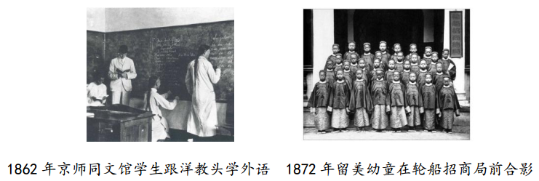
（1）材料一反映的措施与哪一重大历史事件相关？ 这些措施起到了什么作用？（6分）
材料二 倡导维新的人物，无一不受到西方的影响。真正了解西方文化，又能洞悉中国病源所在的为严复。……他复就物竞、天择、弱肉强食、优胜劣败、适者生存的原理，阐发救亡的论证。
——郭廷以《近代中国史纲》
（2）根据材料二，严复维新救亡的理论来源于西方的什么思想？（2分）
材料三
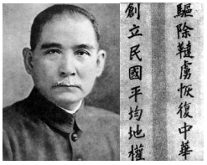
（3）根据材料三并结合所学知识，孙中山提出了什么思想？ 这一思想对资产阶级民主革命运动有什么重要作用？（4分）
28．（12分）新中国成立以来，随着我国综合国力的逐步提升，外交事业也取得了辉煌的成就。阅读材料，回答问题。
材料一 我们并不要求各人放弃自己的见解，因为这是实际存在的反映……我们应该承认，在亚非国家中是存在有不同的思想意识和社会制度的，但这并不妨碍我们求同和团结。
——周恩来（1955年）
（1）材料一体现了周恩来在哪次国际会议上提出的什么方针？（4分）
材料二 一个更为显著的变化是在外交领域，在不断加深与亚、非、拉国家友谊的同时，二十世纪七十年代，新中国一步步打开西方世界的封锁，为国家发展开拓了新的空间。
——《筑梦中国》解说词
（2）请用两个事例说明，二十世纪七十年代，新中国外交“为国家发展开拓了新的空间”。（4分）
材料三 要推动教育合作，扩大互派留学生规模，提升合作办学水平。要发挥智库作用，建设好智库联盟和合作网络。在文化、体育、卫生领域，要创新合作模式，推动务实项目。要用好历史文化遗产，联合打造具有丝绸之路特色的旅游产品和遗产保护。
——摘自习近平“一带一路”高峰论坛开幕式主旨演讲
（3）根据材料三并联系现实，推进“一带一路”建设将会给我们的生活带来怎样的变化。（4分）
29．(12分)近代以来，人类逐渐步入相互联系、相互依赖的世界一体化阶段。阅读材料，回答问题。
材料一 欧洲人发现南北美洲并来此定居时，带到新大陆来的禽畜和作物，加上偷偷溜上船的老鼠，不小心带来的杂草种子，所有这些组成了一个“生物旅行箱”，这个旅行箱由原产于欧洲的，加上来自非洲的和亚洲的一些物种组成。
（1）发现“新大陆”的航海家是谁？依据材料一概括新航路开辟的主要影响。（6分）
材料二 二战以来，交通运输技术迅速发展，特别是20世纪90年代以来信息技术的迅猛发展，把世界各国各地区更加紧密地联系在一起，加速了原材料、资本和劳动力的国际流动。跨国公司和各种国际组织成为经济全球化的强有力的推动者。
（2）根据材料二并结合所学知识，概括推动二战后经济全球化的主要因素。（4分）
材料三
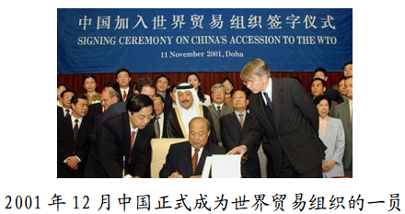
（3）作为发展中国家的一员，我们应该如何认识经济全球化？（2分）

